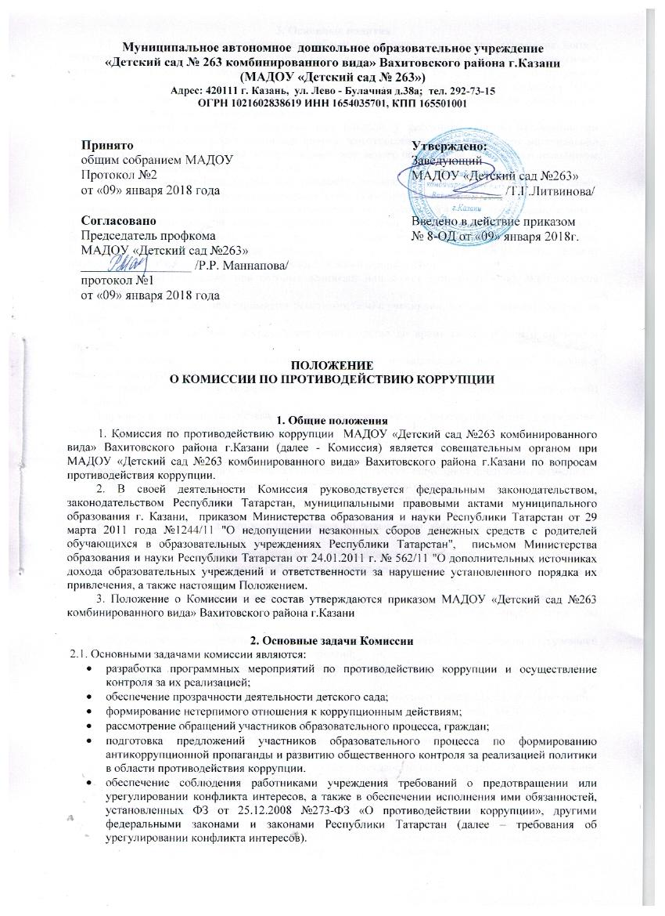

3. Основные понятия
3.1. Коррупция - злоупотребление служебным положением, дача взятки, получение взятки, злоупотребление полномочиями либо иное незаконное использование физическим лицом своего должностного положения вопреки законным интересам общества и государства в целях получения выгоды в виде денег, ценностей, иного имущества или услуг имущественного характера, иных имущественных прав для себя или для третьих лиц либо незаконное предоставление такой выгоды указанному лицу другими физическими лицами;
3.2. Конфликт интересов - ситуация, при которой у работника при осуществлении им профессиональной деятельности возникает личная заинтересованность в получении материальной выгоды или иного преимущества, которая влияет или может повлиять на надлежащее исполнение работником профессиональных обязанностей;
3.3. Под личной заинтересованностью понимается возможность получения доходов в виде денег, иного имущества, в том числе имущественных прав, услуг имущественного характера, результатов выполненных работ или каких-либо выгод (преимуществ) работником и (или) состоящими с ним в близком родстве или свойстве лицами (родителями, супругами, детьми, братьями, сестрами, а также братьями, сестрами, родителями, детьми супругов и супругами детей), гражданами или организациями, с которыми работник и (или) лица, состоящие с ним в близком родстве или свойстве, связаны имущественными, корпоративными или иными близкими отношениями.
3.4. Условия (ситуации), при которых возникает или может возникнуть конфликт интересов работников:
Педагогический работник занимается репетиторством с учениками, воспитанниками, которых он обучает в учреждении;
Педагогический работник осуществляет репетиторство во время своего рабочего времени в учреждении;
Использование с личной заинтересованностью возможностей родителей (законных представителей) обучаемых и иных участников образовательных отношений;
Получение работником подарков и иных услуг от родителей (законных представителей) обучаемых;
Нарушение работником Устава учреждения, локальных нормативных актов учреждения, общепринятые этические нормы;
Иные условия (ситуации), при которых может возникнуть конфликт интересов.

4. Комиссия в соответствии с возложенными на нее задачами выполняет следующие функции:
4.1. Разрабатывает планы и мероприятия по противодействию коррупции;
4.2. Проводит внеочередные заседания по фактам обнаружения коррупционных проявлений в детском саду;
4.3. Готовит рекомендации для отдела образования по повышению эффективности противодействия коррупции.
4.4. Рассматривает вопросы, связанные с соблюдением требований об урегулировании конфликта интересов в отношении работников учреждения

5. Комиссия в целях реализации своих функций обладает следующими правами:
- рассматривать на своих заседаниях исполнение программных мероприятий по противодействию коррупции;
- осуществлять взаимодействие с правоохранительными органами в целях обмена информацией и проведения антикоррупционных мероприятий;
- заслушивать на своих заседаниях доклады о проводимой работе по предупреждению коррупционных проявлений;
- запрашивать и получать в установленном порядке информацию в пределах своей компетенции;
- приглашать на свои заседания руководителей и должностных лиц МКУ «Управление образования Исполнительного комитета муниципального образования г.Казани»;
- основанием для проведения внеочередного заседания комиссии является информация о факте коррупции со стороны работников детского сада, полученная заведующей детским садом от правоохранительных, судебных или иных государственных органов, от организаций, должностных лиц или граждан.
- информация, указанная в пункте 3.2 настоящего Положения, рассматривается комиссией, если она представлена в письменном виде и содержит следующие сведения: фамилию, имя, отчество гражданина, должность; описание факта коррупции; данные об источнике информации.
- по результатам проведения внеочередного заседания комиссия предлагает принять решение о проведении служебной проверки в отношении данного гражданина.

6. Порядок формирования и деятельности Комиссии
6.1. Комиссия формируется в составе председателя Комиссии, заместителей председателя Комиссии, секретаря и членов Комиссии.
Председателем Комиссии является Маннапова Р.Р., музыкальный руководитель.
В случае отсутствия председателя Комиссии по его поручению заседание Комиссии проводит заместитель председателя Комиссии.
6.2. Комиссия формируется из числа работников образовательного учреждения и общественности.
Члены Комиссии принимают участие в ее работе на общественных началах и обладают равными правами при принятии решений.
6.3. Работой Комиссии руководит председатель Комиссии.
6.4. Заседания Комиссии проводятся не реже одного раза в квартал.
Повестку дня и порядок рассмотрения вопросов на заседаниях Комиссии определяет председатель Комиссии по представлению секретаря Комиссии.
6.5. Деятельность Комиссии строится на основе плана работы, утверждаемого председателем Комиссии.
6.6. Заседание Комиссии является правомочным в случае присутствия на нем не менее двух третей общего числа его членов.
6.7. Решения Комиссии принимаются простым большинством голосов от числа присутствующих членов Комиссии. При равенстве голосов преимущественное право голоса переходит к председательствующему на заседании.
Решение Комиссии подписывается секретарем Комиссии и утверждается председателем Комиссии.
Решение Комиссии оформляется протоколом. Решение Комиссии обязательно для исполнения всеми участниками образовательных отношений и подлежит исполнению в указанный срок. Решения Комиссии могут быть размещены на официальном сайте МАДОУ «Детский сад № 263 комбинированного вида» Вахитовского района г.Казани.
6.8. Секретарь Комиссии:
- обобщает предложения членов Комиссии, на их основе готовит план работы Комиссии и формирует повестки дня заседаний Комиссии для внесения их на утверждение председателю;
- готовит проекты решений Комиссии, представляет их на утверждение председателю Комиссии и организует контроль за выполнением данных решений.
6.9.Организационно-техническое и информационное обеспечение деятельности Комиссии осуществляется МАДОУ «Детский сад №263 комбинированного вида» Вахитовского района г.Казани

